Wire antenna udstrålings approksimation
By Jesper Graungaard Bertelsen, AU-ID: Au689481, studienr: 202204617,
Andreas Gutevall, AU-ID: 202600900
Indholdsfortegnelse
Wire antenna udstrålings approksimation 1
Teori 2
Guidede bølge $λg$ 2
Uendelig tynd dipol approksimation / lille dipol antenna 3
Numerisk udstrålings approksimation 3
Afstande lokalt kartesisk lokale koordinater til globale sfæriske koordinater. 4
Opsætning 5
Guidede bølge 5
Lille dipol antenna opfyldelse. 5
Resultat 6
Bibliografi 8

Teori

Guidede bølge $λ_{g}$
Bølgen som bevæger sig i materialet er afhængigt af det medie den bevæger sig i. Vi har fået givet en frekvens, men grundet materialets egenskaber, så kan bølgen bevæge sig hurtigere eller langsommere, afhængigt af hvilket medie den er incident fra, til hvilket medie den fremtidig propagerer i. Vi tog højde fra, at bølgen var i fri luft fra start, hvilket i bagklogskabens skyld kan være lidt forkert. Men sådan var vores udregninger.
$f_{0}=1060MHz SEQ WMeq1 1 SEQ WMeq2 \backslash r0 \backslash h$
$v_{0}=λ_{0}·f_{0} SEQ WMeq1 2 SEQ WMeq2 \backslash r0 \backslash h$
$v=\frac{c}{n} SEQ WMeq1 3 SEQ WMeq2 \backslash r0 \backslash h$
Indsætter 3 i 2,
$\frac{c}{n}=λ_{0}·f_{0}$
Og antaget at det var luft, og med lidt omrangering
$λ_{0}=\frac{c}{f_{0}}≈\frac{3}{1060}·\frac{{10}^{8}}{{10}^{6}}·\frac{m}{s}·\frac{1}{\frac{1}{s}}=\frac{15}{53}·m SEQ WMeq1 4 SEQ WMeq2 \backslash r0 \backslash h$
$define: λ_{0}=\frac{15}{53}m$
Den guidede bølge kræver en effektiv permittivitet.
$ϵ_{reff}=\frac{1}{2}·\left(ϵ_{r}+1+\frac{\left(ϵ_{r}-1\right)}{\sqrt{1+10·\frac{h}{w}}}\right) SEQ WMeq1 5 SEQ WMeq2 \backslash r0 \backslash h$
Fået fra den videnskabelige artikel, hvor setuppet er beskrevet i [1].
Problemet er bare, at vores w er en funktion af den guidede bølgelængde, da det vil hjælpe med design af antennaen.
$w=0,05λ_{g} SEQ WMeq1 6 SEQ WMeq2 \backslash r0 \backslash h$
$λ_{g}=\frac{λ_{0}}{\sqrt{ϵ_{reff}}}=\frac{λ_{0}}{\sqrt{\frac{1}{2}·\left(ϵ_{r}+1+\frac{\left(ϵ_{r}-1\right)}{\sqrt{1+10·\frac{h}{w}}}\right)}}=\frac{λ_{0}}{\sqrt{\frac{1}{2}·\left(ϵ_{r}+1+\frac{\left(ϵ_{r}-1\right)}{\sqrt{1+10·\frac{h}{0,05λ_{g}}}}\right)}}$
Udtrykket bliver svært symbolsk at udlede for. Numerisk kan det, men matematisk kan vi også få noget der fortæller os noget. Den guidede bølge, vil for incident i et passivt materiale, AKA, der bliver ikke påført energi, ikke kunne være kortere end den bølge den var et resultat fra. Tilgengæld, kan går bølgelængden mod uendelig, afhængigt af hvilket materiale den, og hvor langsomt bølgen vil propagere på grund af den.
$λ_{g}∈λ_{0}·\left[\frac{1}{\sqrt{ϵ_{eff}\left(λ_{0}\right)}},\frac{1}{\sqrt{ϵ_{eff}\left(∞\right)}}\right]$
Det effektive permittivitet bestemmes ud fra summen af tværsnittet, ”Moden”. Den er bestemt ud fra det dielektriske materiale under ledere, med lederen og med luften. Et estimat givet disse tanker, og givet grænserne for $ϵ_{eff}$, vil så blive valgt. Og da har vi et estimat på den guidede bølge.

Uendelig tynd dipol approksimation / lille dipol antenna
Vores model tager en resolution som parameter. Vi har taget udgangspunkt i en uendelig tynd dipol approksimation men som maksimum også opfylder en lille dipol antennas approksimation.
Modelleringen for en lille dipol antenna udleder for længder:
$$0≤\left|z^{'}\right|≤\frac{l}{2}$$Hvor $l$ kan blive beskrevet i forhold til den guidede bølge. Det vil senere vises, at den guidede bølge i vores setup var af ordenen 10^2 mm, og så kan man regne tilbage til hvornår denne lille dipol antenna antagelse så er gældende.

Numerisk udstrålings approksimation
Vi starter med at lave et 3D space i sfæriske koordinater.
Den vil komme til at skabe grund for vores meshes.
Sfærisk giver mening at snakke om, da udstråling sker 360°,
frem for i lige linjer. Til beregning af afstande, så laver vi dem dog
om til kartesiske koordinater.
$Meshes∈R^{K·K·K}$
$K=\frac{Diameter spherical observation}{N observation for each parameter}$
Når antallet af meshes går mod
uendelige mange, så går summen
også mod at være et integrale.
$E=\sum_{n=0}^{N}{\sum_{i=0}^{K·K·K}{E_{i,n}}}$
Hvor $E_{i,n}$ er det elektriske felt for kuben i
givet et dipol n af wire antennaen.

Afstande lokalt kartesisk lokale koordinater til globale sfæriske koordinater.

Ved at have koordinaterne for observeren, samt den segmenterede linje, så kan vi så transformerer dem til deres sfæriske repræsentant. Så kan vi lægge kontributionerne sammen.
$$V_{rθϕ}=\left[\begin{aligned}V_{r} \\ V_{θ} \\ V_{ϕ}\end{aligned}\right]=\left[\begin{matrix}sinθ\cos\left(θ\right) & \sin\left(θ\right)\sin\left(ϕ\right) & \cos\left(θ\right) \\ \cos\left(θ\right)\cos\left(ϕ\right) & \cos\left(θ\right)\sin\left(ϕ\right) & -\sin\left(θ\right) \\ -\sin\left(ϕ\right) & \cos\left(ϕ\right) & 0\end{matrix}\right]·\left[\begin{aligned}V_{x} \\ V_{y} \\ V_{z}\end{aligned}\right]$$
Beskrevet I RF system design noterne, hvor V er en vilkårlig vektor [2].
Så er kontributionerne så simple som:
$r=V_{obs}-V_{seg}$
Beregne for de elektriske og magnetiske felter i det
$E\left(r\right), H\left(r\right)$
Og kontributionen sker for:
${EH}_{rθϕ}\left(V_{obs}\right)=\left[E\left(r\right), H\left(r\right)\right]$

Opsætning
Alle værdier om setuppet kommer fra den videnskabelige artikel [1].
$define: h=3,2·{10}^{-2}m; w=0,05λ_{g};d=0,16λ_{g};s=0,42λ_{g};L=0,7λ_{g};ϵ_{r}=4,4; SEQ WMeq1 7 SEQ WMeq2 \backslash r0 \backslash h$

Guidede bølge
$ϵ_{reff}\left(λ_{g}\right)≔\frac{1}{2}·\left(ϵ_{r}+1+\frac{\left(ϵ_{r}-1\right)}{\sqrt{1+10·\frac{h}{0,05·λ_{g}}}}\right)$
$$\lim_{λ_{g}→λ_{0}}{ϵ_{reff}\left(λ_{g}\right)}=\frac{17·\sqrt{3}}{2·\sqrt{1771}}+2,7≈3,05 \\ \lim_{λ_{g}→∞}{ϵ_{reff}\left(λ_{g}\right)}=4,4$$
$ϵ_{reff}∈\left[3,05;4,4\right]$
Givet at moden er omgivet af, luft hvis $ϵ_{r}$ er 1, lederens, som er højt, det dielektriske materiales konstant og påvirkning måske fra et ground lag også. Lederen antages at påvirke meget, men dens areal fylder minimalt, hvor luftens er større. $ϵ_{reff}=4$ antages at være et nogenlunde estimat.
$ϵ_{reff}≔4; SEQ WMeq1 8 SEQ WMeq2 \backslash r0 \backslash h$
Og da vil vores guidede bølge være.
$λ_{g}=\frac{λ_{0}}{\sqrt{ϵ_{reff}}}=\frac{15}{106}m≈0,1415·m$

Lille dipol antenna opfyldelse.
$λ_{g}≔141,5mm$
$s=0,42λ_{g}=59,43mm$
$d=0,16λ_{g}=22,64mm$
$0≤\left|z^{'}\right|≤\frac{min\left(s,d\right)}{2}$
$0≤\left|z^{'}\right|≤\frac{22,64mm}{2}$
$0≤\left|z^{'}\right|≤11,32mm SEQ WMeq1 9 SEQ WMeq2 \backslash r0 \backslash h SEQ WMeq2 \backslash r0 \backslash h$
Så har vi denne grænse at tage in mente, til vores beregninger senere. Resolutionen af dipolen må ikke overstige 11,32mm.

Resultat
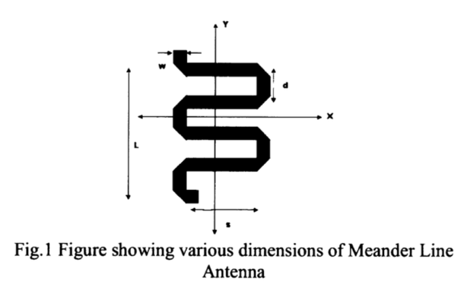
Antennen følger den videnskabelige artikels setup, for $f_{0}=1060MHz$ som medfølger $λ_{0}=283mm$. Dertil fandt vi også frem til et estimat for den guidede bølge på $141,5mm$.
Det medfører størrelser for antennen på.
$Antenna \left\{\begin{aligned}λ_{g}=141,5mm; \\ d= 22,6mm; \\ s= 59,4mm; \\ L= 99,1mm; \\ w= 7,1mm;\end{aligned}\right.$
Med dens konfiguration, så svarer det til 336,8mm’s ledning svarende til $2,38λ_{g}$. Delt I 41 Hertz dipoler, sikrer vi dipoler på mindre end 8,5mm, som det højeste. Det tilfredsstiller grænsen i ligningen tidligere beskrevet, for lille dipols antennen skulle værende mindre end 11,32mm
Udstrålingen er bestemt højest i y retningen af meander antennen.
For den mulige udstrålings vinkel for det elektriske felt, såvel som det magnetiske felt, givet et fald på 0,707 eller svarende til -3dB, så har vi sammenlignet med resultater fra den videnskabelige artikel.
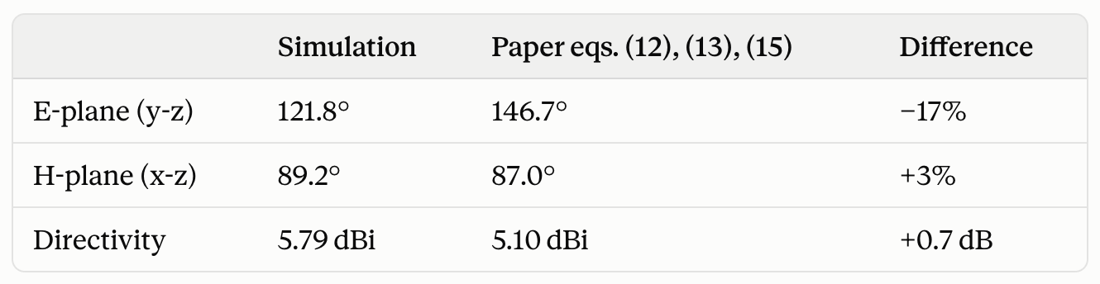
Den videnskabelige artikel har ikke givet udledninger på hvordan de selv har beregnet for størrelserne, så det hele er antaget, at fremgangsmåderne har været den samme for os såvel som med dem.
Den simulerede model giver ikke overraskende resultater, men snarere resultater som vi havde forventet. Med mest materiale gående kryds for y aksen, og for dipol approksimationer strålene vinkelret på dipolen, så var det udstråling i y aksen som vi havde forudset for værende størst.
Vores resultater sammenlignet med deres fra den videnskabelige artikel varierer, men er relativt tæt på hinanden. Spændende er det at se H feltet, som nærmer sig op af den sande værdi af artiklen. Igen uden at vide deres præcise fremgangsmåde, så kan deres have været anderledes fra vores. Nedenunder er andre plots, som vi har lavet til vores simulation.
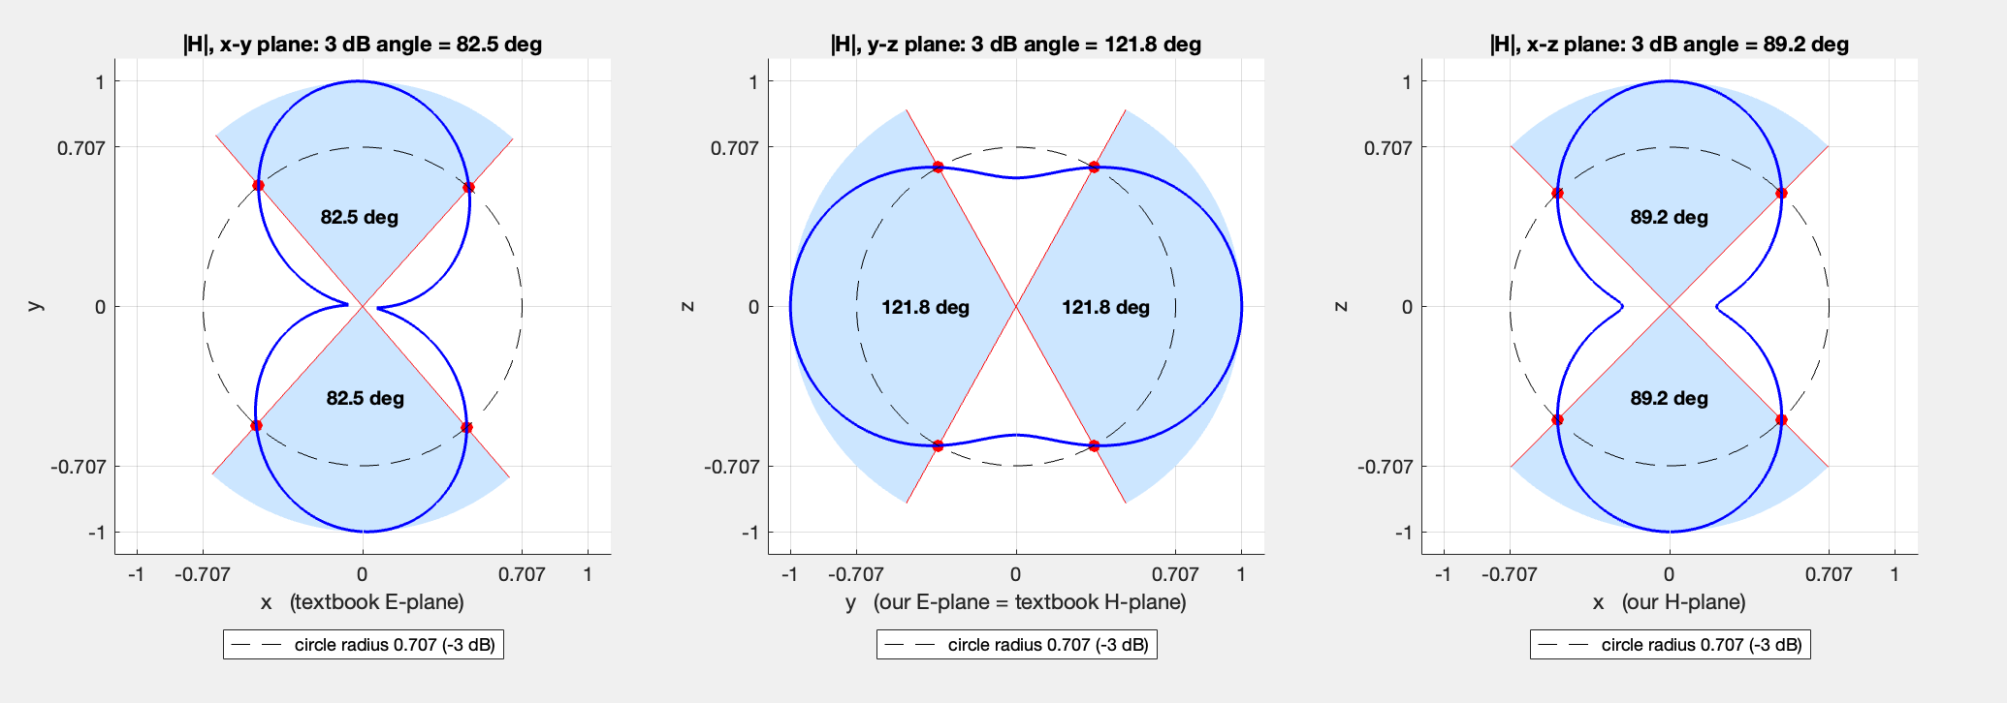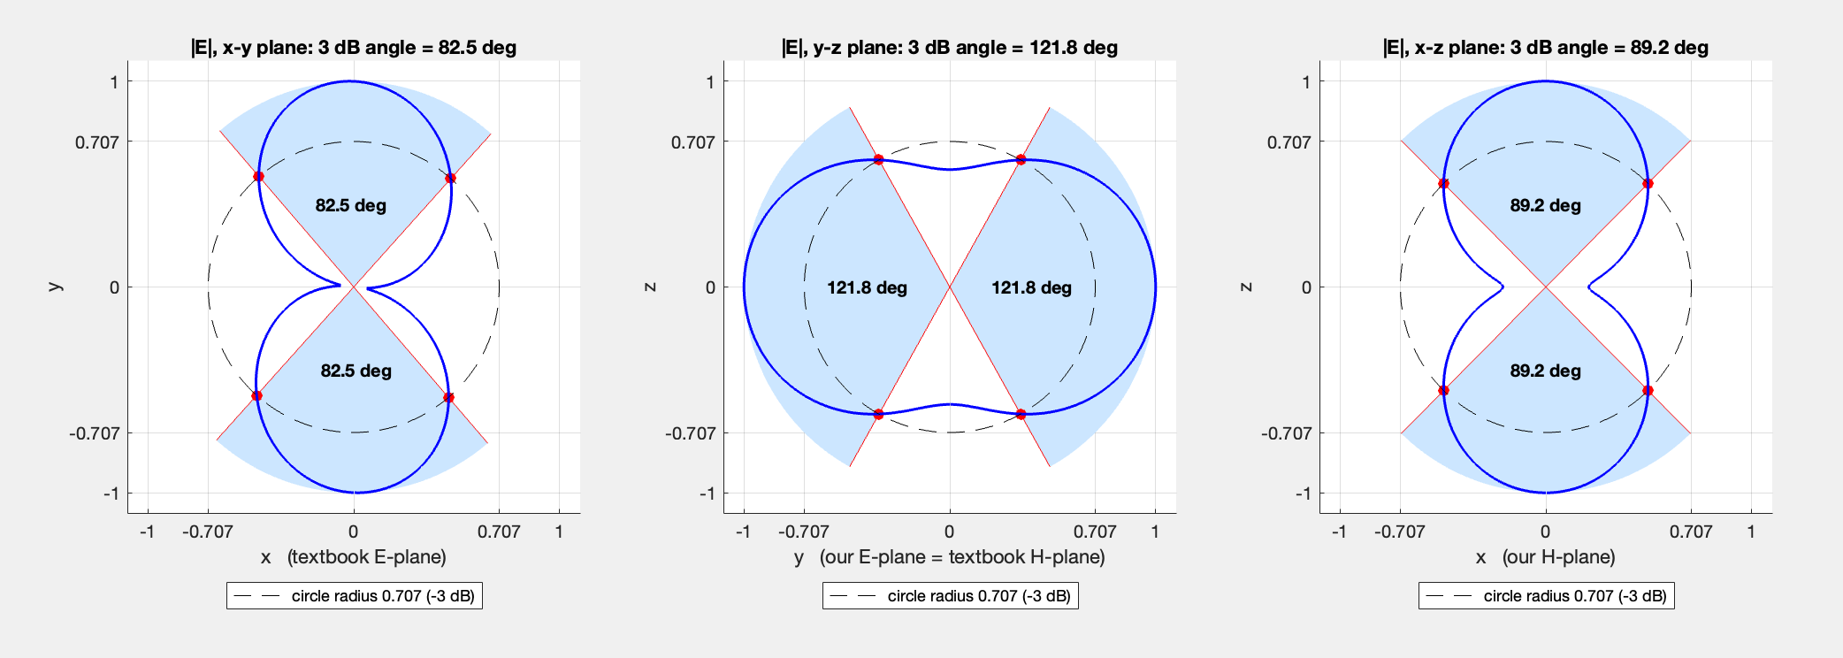
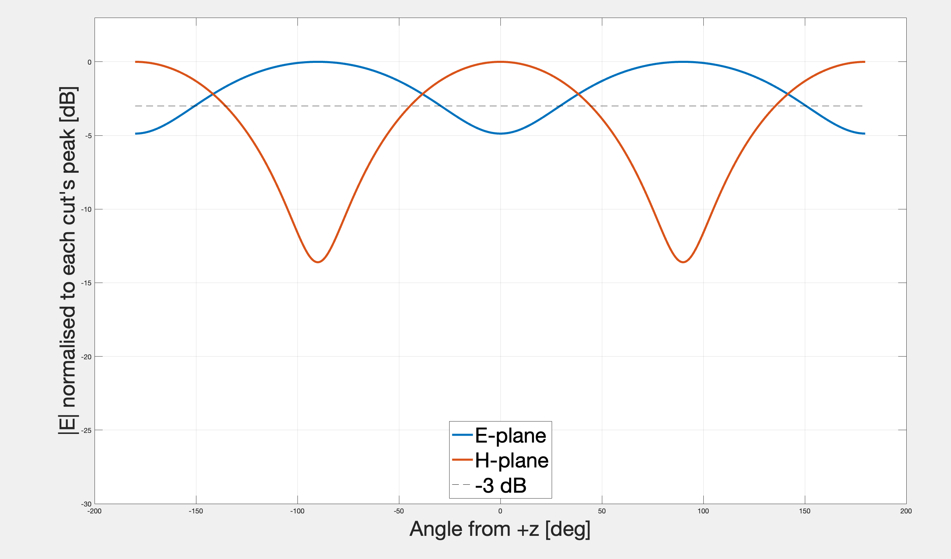

Bibliografi

[1] | A. S. A. K. S. S. K. T. K. O. P. N. Calla, »II. DESIGNING OF MEANDER LINE ANTENNA,« Empirical Relation for Designing the Meander Line Antenna, p. 2, 2008.
[2] | J. Rohde, »Analysis, eq. 1.4,« Chapter 1. Wire Antenna modeling, p. 3.

